الگوی چاپ سند حسابداری

بایگانی اسناد حسابداری در فرایند مالی یکی از موارد مهم می‌باشد. این کار کمک می‌کند تا رسیدگی‌های داخلی و همچنین حسابرسی اسناد با سهولت بیشتری انجام گیرد. برای بایگانی اسناد حسابداری لازم است تا سند حسابداری با فرمت مشخصی چاپ شده و به همراه مدارک مثبته بایگانی شود که به آن روکش سند حسابداری نیز می گویند.
روکش سند حسابداری کاربردهای متعددی دارد از جمله:
- جزئیات بیشتری از تراکنش‌های مالی را فراهم می کند و به سازمان‌ها کمک می‌کند تا سوابق مالی خود را به طور منظم و دقیق نگهداری کنند.
- در صورت نیاز به رسیدگی‌های مالی، روکش سند حسابداری به حسابرسان کمک می‌کند تا به راحتی به اطلاعات لازم دسترسی پیدا کنند و صحت تراکنش‌ها را بررسی کنند.
برای تهیه روکش سند حسابداری در سیستم ابتدا نیاز است، الگوی چاپ مورد نظر تعریف شود.
از منوی اصلی / حسابداری مالی / دفتر کل / اسناد / الگوی چاپ سند حسابداری، دکمه "+" را انتخاب می‌کنیم. صفحه معرفی الگوی چاپ سند باز می‌شود.
در قسمت اطلاعات الگو کد و عنوان که اقلام اجباری هستند، تکمیل می شود. به صورت پیش فرض الگو به صورت فعال تعریف می‌شود که در صورتیکه کاربر در هر زمانی دیگر از این الگو استفاده نکند می‌تواند آن را غیر فعال کند.
الگوی چاپ به ازای هر شرکت با توجه به دسترسی‌ها می‌تواند تعریف شود.
تصویر 1
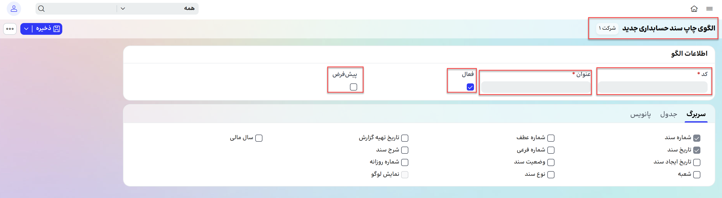
با انتخاب پیش فرض، کاربر می‌تواند این این الگو را به عنوان الگوی چاپ سند پیش فرض معرفی کند، با اینکار وقتی در سند حسابداری دکمه چاپ را انتخاب کند، چاپ سند با این الگو انجام خواهد شد.

تصویر 2
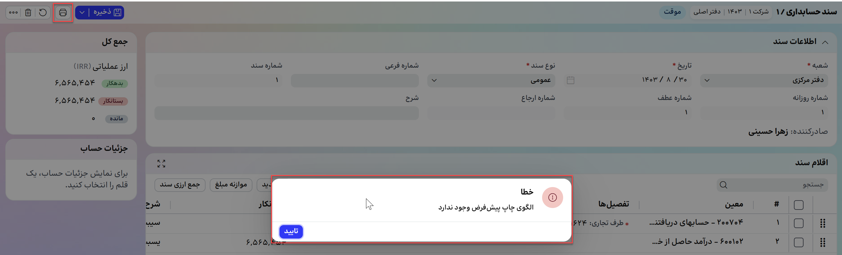

تنظیمات مربوط به الگوی چاپ در سه دسته قرار دارند که عبارتند از : سربرگ، جدول و پانویس
- سربرگ: شامل اطلاعاتی که در سربرگ چاپ سند حسابداری می‌آید و می‌تواند شامل اقلام ذیل باشد که با انتخاب کاربر مشخص می‌شود چه اطلاعاتی در سربرگ چاپ نمایش داده شود.

- شماره سند : شماره سند حسابداری می‌باشد.
- تاریخ سند: تاریخ درج شده در سربرگ سند حسابداری می‌باشد.
- تاریخ ایجاد سند: تاریخی است که سند حسابداری ثبت شده است.
- شعبه: شعبه شرکت که در آن سند حسابداری صادر شده است.
- شماره عطف: شماره عطف درج شده در سربرگ سند حسابداری می‌باشد.
- شماره فرعی: شماره فرعی درج شده در سربرگ سند حسابداری می‌باشد.
- وضعیت سند: شامل یادداشت، موقت، بررسی شده یا قطعی شده می‌باشد.
- نوع سند: شامل انواع سند حسابداری که در سربرگ ثبت می‌شود برای مثال: عمومی، انبار و ....
- تاریخ تهیه گزارش: تاریخی که چاپ سند حسابداری انجام شده است.
- شرح سند: شرح سربرگ سند حسابداری است.
- شماره روزانه: شماره روزانه درج شده در سربرگ سند حسابداری می‌باشد.
- نمایش لوگو: با انتخاب آن لوگوی شرکت نمایش داده می‌شود.
- سال مالی: سال مالی که سند حسابداری صادر شده است.

تصویر 3
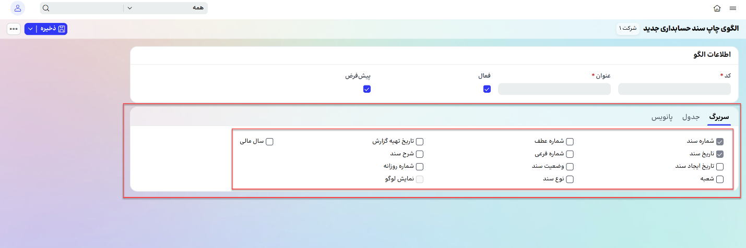
- جدول: شامل اطلاعات اقلام سند حسابداری می‌باشد که در بدنه اصلی چاپ نمایش داده می‌شود و شامل اقلام ذیل است و به انتخاب کاربر هر کدام از آنها می‌تواند در چاپ سند حسابداری نمایش داده شود. دو حالت چاپ کامل و خلاصه دارد.
- چاپ کامل با تنظیمات ذیل انجام می‌شود:
  - ترتیب نمایش که می‌تواند بر اساس ردیف سند حسابداری، حساب و بدهکار و مبلغ، بدهکار و حساب و مبلغ، بدهکار و مبلغ و حساب مرتب شده و نمایش داده شود.
  - نمایش حساب‌ها که می تواند بر اساس حساب کل، مبلغ حساب کل ، حساب معین، مبلغ حساب معین و انواع تفصیل باشد.
  - نمایش ارزها که می‌تواند بر اساس اطلاعات ارز سند و نرخ ارز سند، همچنین بر اساس اطلاعات ارز مبنا و نرخ ارز مبنا باشد(در هر قسمت با انتخاب اطلاعات ارز، نرخ ارز آن فعال می شود).
  - نمایش اطلاعات سند که می‌تواند به صورت چپ چین بودن مبالغ بستانکار، نمایش مبالغ جزء در دو ستون، ویژگی پیگیری و مقداری باشد.

تصویر 4
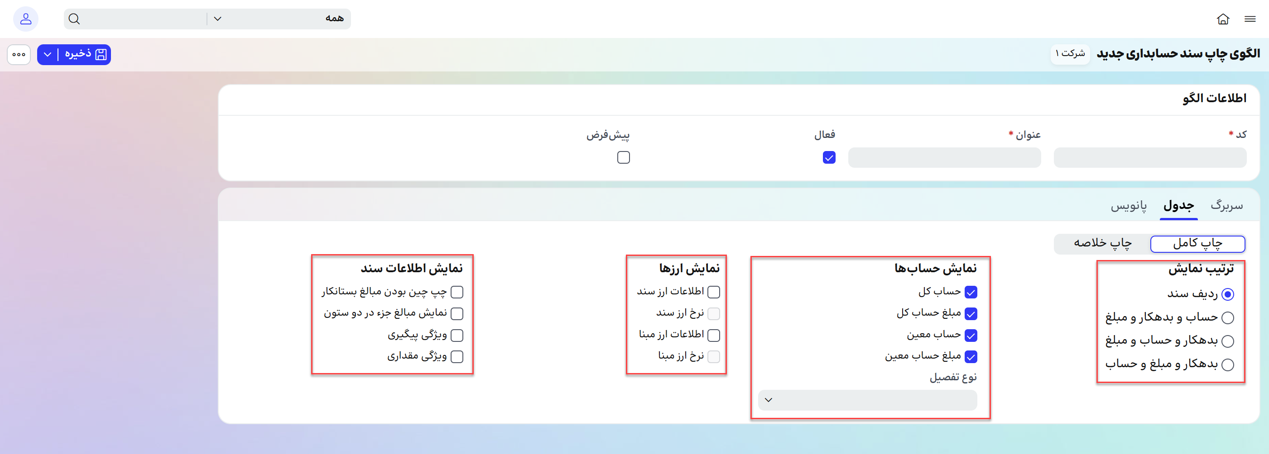
- چاپ خلاصه شامل موارد گفته شده برای چاپ کامل است با این تفاوت که اطلاعات ارزی نمایش داده نمی‌شود، در نمایش حساب‌ها انواع تفصیلی وجود ندارد، همچنین در نمایش اطلاعات سند نمایش مبالغ جزء وجود ندارد.
تصویر 5
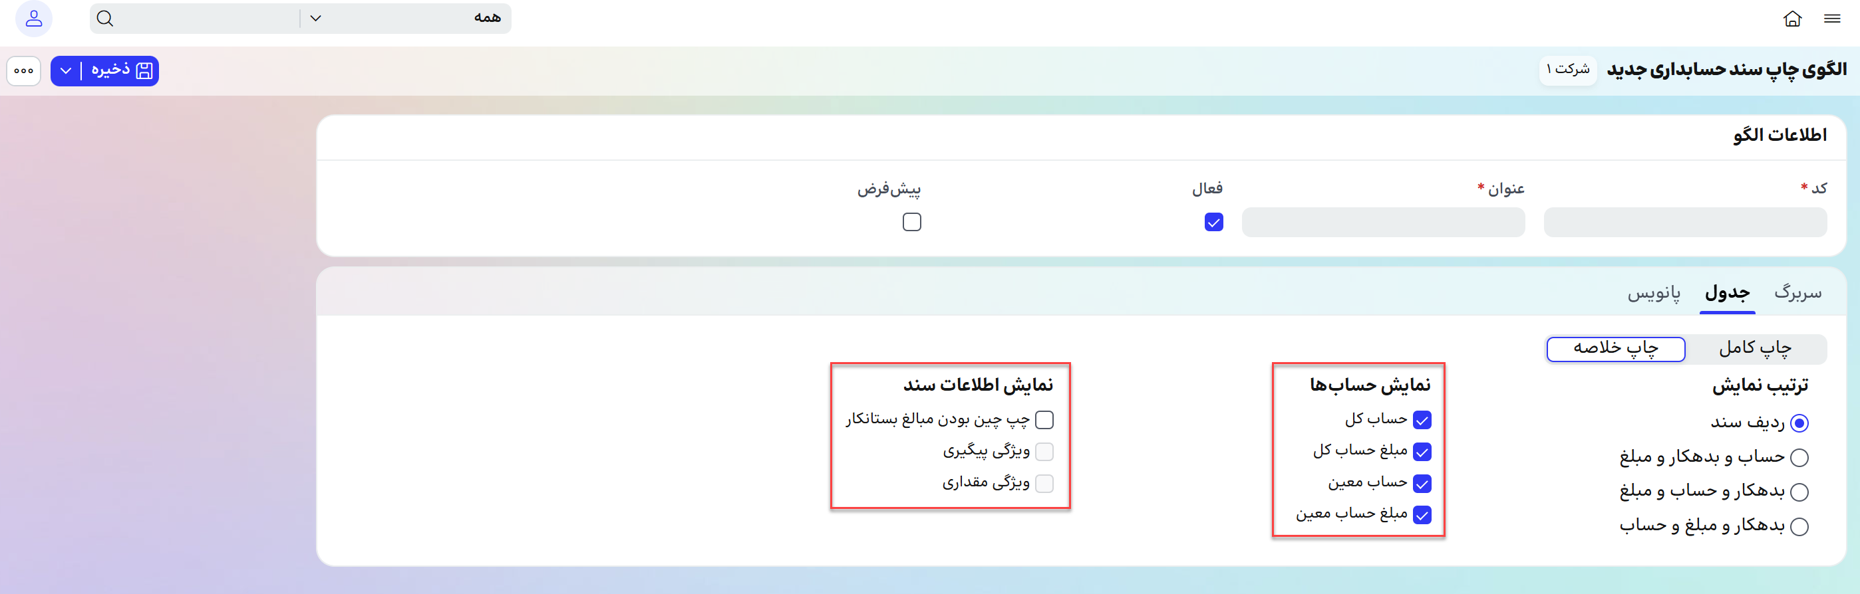
- پانویس: شامل اطلاعاتی که در پایین صفحه چاپ سند می‌آید و شامل اقلام ذیل است که با توجه به انتخاب کاربر و مواردی که در تنظیمات مشخص می‌کند، نمایش داده می‌شود.
- تعداد امضا کنندگان که می‌توان از دو تا چهار امضا کننده برای چاپ سند در نظر گرفت.
- محل امضا که می‌تواند فقط صفحه آخر باشد یا همه صفحات امضا شود.
- نقش امضا کننده 1 که به صورت پیش فرض "صادرکننده" است و قابل تغییر توسط کاربر می‌باشد.
- نام امضا کننده 1 که می‌توان از فهرست انتخاب کرد یا با زدن گزینه "T" به صورتی دستی مشخص کرد.
- نقش امضا کننده 2 که به صورت پیش فرض "بررسی کننده" است و قابل تغییر توسط کاربر می‌باشد.
- نام امضا کننده 2 که می‌توان از فهرست انتخاب کرد یا با زدن گزینه "T" به صورتی دستی مشخص کرد.
- توضیحات پانویس، به جز تنظیمات گفته شده کاربر می‌تواند توضیحات اضافه‌ای که نیاز دارد در این قسمت وارد کند.

تصویر 6
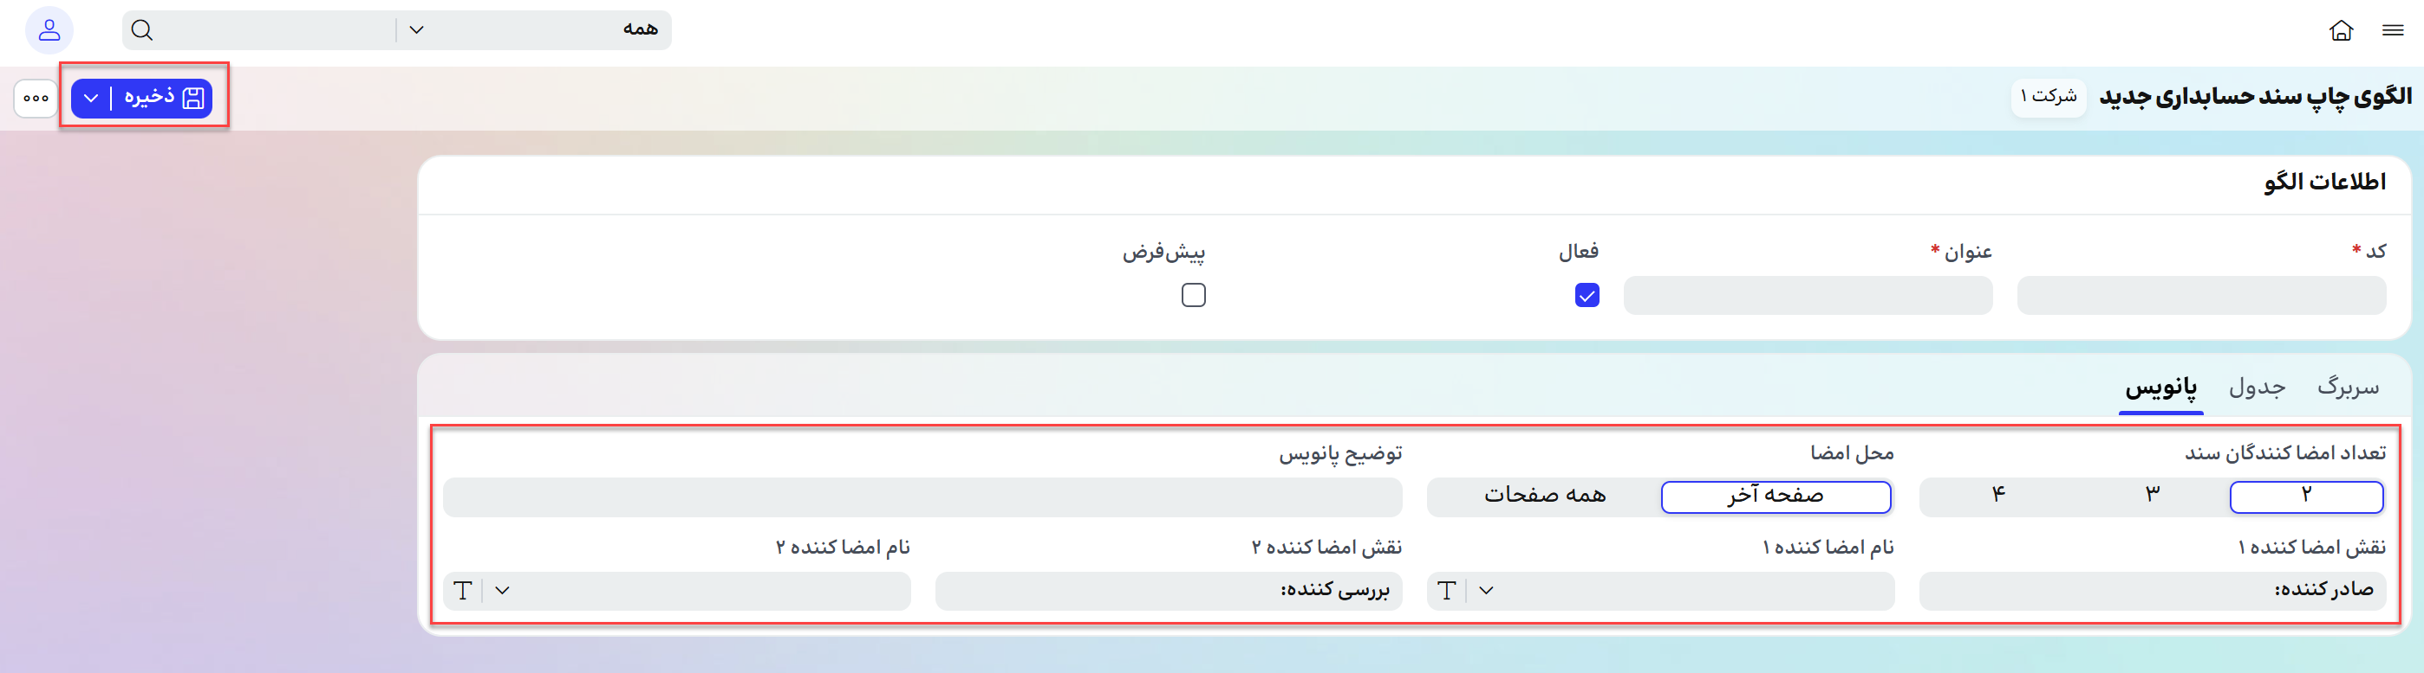

پس از انجام همه تنظیمات با استفاده از گزینه ذخیره در بالا و سمت چپ صفحه الگوی تعریف شده ذخیره می‌شود. به تعداد مورد نیاز می‌توان الگوی چاپ سند تعریف کرد و با توجه به نیازمندی‌های مختلف از آنها استفاده کرد.

